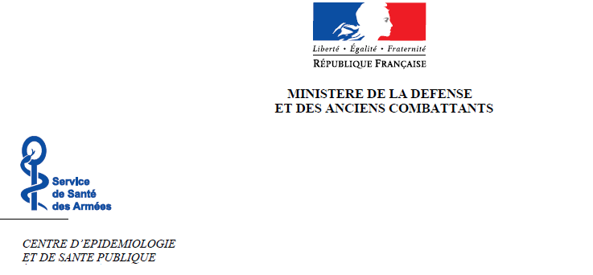

Offre de Stage de Master

Analyse socio-anthropologique de la construction de la politique publique en matière de salles de consommation de drogues en France

Etablissement d'accueil
Centre d'Epidémiologie et de Santé Publique des Armées- UMR 912- SESSTIM - Camp militaire de Sainte-Marthe- 408, rue Jean Queillau – 13014 Marseille

Le sujet de Master proposé s’intègre dans un projet de recherche de l'UMR 912 portant sur la question de l'accès aux soins des usagers de drogues. Il se base sur de nouvelles approches méthodologiques issues de la veille documentaire et médiatique, ainsi que sur une approche anthropologique.

Description du sujet
Objectif général : A l’heure des débats sur l’expérimentation du premier centre d’injection supervisée en France, comprendre pourquoi les décideurs en santé publique hésitent tant à mettre en œuvre ces centres alors que les documents d’experts font consensus quant à leur utilité, notamment en terme de diminution du risque de transmission des infections à VIH, hépatites virales B et C.
Objectifs spécifiques :
- Comprendre comment les décideurs publics, à l'échelle locale et nationale, construisent cette décision?
- Comprendre comment se jouent les débats et comment évoluent les discours des décideurs ?
- Appréhender les stratégies et les rôles des différents acteurs (les experts, les journalistes, les associations, les administratifs, la police et les usagers de drogues) dans la construction de cette décision, dans les débats et leurs évolutions ?
- Comprendre comment intervient chaque groupe social dans la construction de la décision ?
- Comprendre les différents enjeux de cette controverse socio-technique et quelle est sa construction ?
- Comprendre quel rôle joue la morale dans la construction de ce fait social et dans l’espace public ?

Méthode
Nous proposons une approche par veille documentaire et médiatique où les écrits et discours des différents acteurs de la construction de la décision seront analysés, ainsi que leur évolution dans le temps (analyse des documents d’expertise, médias, débats…). Cette première approche permettra de construire les questionnaires utilisés dans la deuxième approche qui sera socio-anthropologique. Dans cette deuxième approche, divers entretiens et observations seront menés auprès des différents groupes sociaux, acteurs de la décision. Pour l’analyse des données, nous combinerons méthode qualitative pour décrire les particularités du processus et méthode quantitative, notamment statistiques.

Profil des candidats
- Le candidat recruté aura un statut de stagiaire dans le cadre de la réalisation d’un Master 2 en anthropologie ou sociologie ou ethnologie ou sciences politiques – et doit avoir une attirance pour les outils de la collecte et de l'analyse d'informations en ligne.
- La gratification mensuelle net du candidat est de 436 Euros.
- Le candidat recruté sera proposé pour une bourse de thèse au prochain appel d’offre de l’ANRS.

Pour répondre à cette offre

Dr. Marc TANTI CESPA-UMR 912-SESSTIM
Mail : mtanti@gmx.fr / Tél :06 15 32 70 98

qui associe des chercheurs INSERM, IRD, ORS, SSA à des enseignants-chercheurs venant de l'anthropologie, de la sociologie, de l'épidémiologie, des sciences de l'information-communication.

